一季度我市工业生产者价格运行情况
一季度，我市工业生产者出厂价格环比累计上升0.2%，购进价格环比累计下降0.9%；受去年价格“翘尾”因素影响，与去年同期相比，出厂价格和购进价格分别上升0.9%和0.5%。

一、出厂价格和购进价格单月环比由降转升
今年1月份，我市工业生产者价格延续去年年底低位运行态势，出厂价格和购进价格比上月分别下降0.2%和0.6%；受人民币汇率振荡和大宗商品价格波动等因素的影响，出厂价格和购进价格环比分别在2月份和3月份由降转升。一季度，我市工业生产者出厂价格环比累计上升0.2%，购进价格环比累计下降0.9%（见图1）。
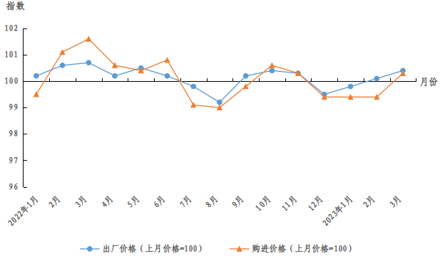

图1 2022年以来我市工业生产者价格月度环比指数

出厂价格同比升幅回落，购进价格同比由升转降

从同比看，1-2月，受去年价格上升的翘尾影响，我市工业生产者出厂价格和购进价格继续维持去年以来的上升态势，但升幅明显收窄；3月份，购进价格同比由升转降，同比下降0.9%。一季度，我市工业生产者出厂价格和购进价格同比累计分别上升0.9%和0.5%（见图2）。
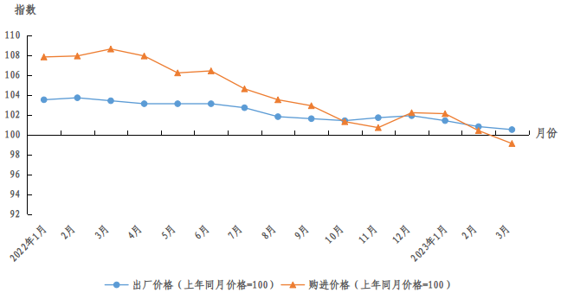

图2 2022年以来我市工业生产者价格月度同比指数

三、出厂价格变动主要受重点行业拉动
一季度,受国际油价波动及行业供求关系等因素的影响，我市石油煤炭及其他燃料加工业出厂价格同比上升3.4%；主要受美元对人民币升值的累积影响，计算机、通信和其他电子设备制造业价格同比上升7.8%；主要受去年调价的滞后影响，电力、燃气生产和供应业价格同比分别上升6.9%和11.6%。上述重点行业出厂价格上升是上拉一季度我市PPI总指数的主要因素，合计上拉了1.7个百分点。
另一方面，一季度，我市化学原料和化学制品制造业出厂价格同比下降6.1%，汽车制造业价格同比下降1.5%，黑色金属冶炼和压延加工业价格同比下降5.9%，这些行业是下拉一季度我市PPI总指数的主要因素，合计下拉1.0个百分点（见表1）。

表1 2023年一季度我市重点行业出厂价格变动情况及对总指数的影响

类 别 | 比去年同期升降  幅度（%） |  | 对总指数影响（百分点）
工业生产者出厂价格 | 0.9 | —
# 石油煤炭及其他燃料加工业 | 3.4 | 0.2
计算机、通信和其他电子设备制造业 | 7.8 | 1.2
电力、热力生产和供应业 | 6.9 | 0.3
燃气生产和供应业 | 11.6 | 0.1
化学原料和化学制品制造业 | -6.1 | -0.6
汽车制造业 | -1.5 | -0.3
黑色金属冶炼和压延加工业 | -5.9 | -0.2

四、九大类原材料购进价格同比“六升三降”
一季度，我市九大类原材料购进价格与去年相比呈“五升四降”态势。其中，燃料动力类升幅较大，同比升幅达7.9%；木材及纸浆类（2.6%）、纺织原料类（2.6%）、农副产品类（1.4%）、其他工业原材料及半成品类（0.8%）购进价格均有上升；而有色金属材料及电线类、化工原料类、黑色金属材料类、建筑材料及非金属类价格则有所下降，降幅分别为0.2%、4.1%、4.2%和10.4%（见图3）。

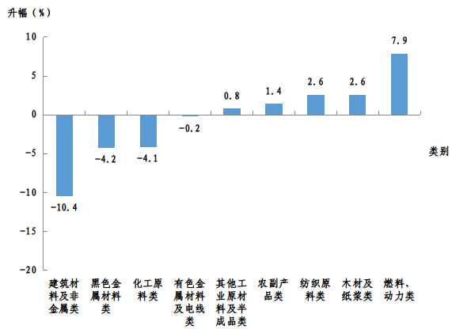

图3 2023年一季度我市工业生产者购进价格分类同比升降幅

